Les finances són massa importants per a deixar-les en mans dels financers!

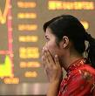
El món sencer fa front aquests dies a la que sembla la primera crisi financera important de la dècada, si més no per la confusió regnant i la incertesa que està creant. La premsa parla de pànic financer i els mercats mundials, per mitjà de les borses, deixen veure el temor amb vendes compulsives.
L’origen es troba en el model hipotecari dels EUA. També al nostre país s’està jugant en els límits amb la capacitat hipotecària de les famílies, amb una pressió per l’elevat preu de l’habitatge i algunes solucions draconianes plantejades per agències financeres que tendeixen a traspassar el deute fins a la propera generació o bé amb solucions enganyoses per juntar crèdits que acaben encarint el cost final i creant famílies absolutament dependents.
En el límit trobem un nou model d’esclavitud del segle XXI, dissimulada perquè hom té accés al diner i una font laboral de la qual raja alguna cosa, però tant condicionada que la major part del sou ja té un destí finalista en el retorn de crèdits i interessos.
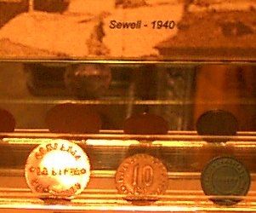
Fa una setmana estava visitant les antigues explotacions de salitre del nord de Xile on fa més d’un segle (aleshores era el sud del Perú) i fins al 1924 els obrers no cobraven moneda de curs legal sinó unes fitxes amb les quals només es podien adquirir productes dins la botiga de la mateixa colònia on treballaven i vivien. Aquests establiments es deien ‘pulperías’ i eren un excel·lent sistema per a tenir esclaus en una època més moderna: per descomptat que podien marxar a una altra explotació que els paguessin millor però sempre amb unes condicions de captivitat en virtut de la moneda privada amb què eren remunerats.
Hem avançat. Avui ja no es reben monedes privades. Però no hi ha gaire diferència: la major part dels diners del sou, per a molta gent, tenen un destí finalista. La gent s’ha d’endeutar simplement per a viure, per a sobreviure. Lògicament això estreny el mercat del consum; lògicament això genera un malestar creixent en un part considerable de la població; lògicament això té un efecte de risc en el sistema creditici i hipotecari.
Ara ha saltat una espurna en els mercats d’hipoteques dels Estats Units d’Amèrica i Countrywide Financial, la major entitat de crèdit hipotecari pateix el seriós perill que les pèrdues derivades dels préstecs d’alt risc li comportin la fallida. Malgrat que els riscs assumits per les agències dels EUA són molt més alts i que la morositat triplica l’espanyola, no deixa de ser un seriós avís que afecta profundament tot el sistema.
Fa temps que tothom sap que el sistema se sosté en un equilibri inestable cada cop més insostenible. Però tendim a tancar els ulls mentre aguanta i sembli que pugui resistir. Ara podem estar davant un primer avís i no seria prudent que solament el llegissin els analistes financers. No parlem només de taxes d’endeutament, de riscs financers, de mercat hipotecari... Parlem de condicions de vida de les famílies, de remuneracions justes, de cost adequat de l’habitatge, d’accés al diner, de límits a la usura, de responsabilitat de les empreses i del sistema financer, de sostenibilitat de les economies.
Parlem que les finances són massa importants per a deixar-les en mans dels financers!
El món de la comptabilitat ja va prendre consciència de les incapacitat de captar el valor creat per mitjà de les tècniques que han estat vàlides durant els darrers cinc-cents anys. Per això ha estat positiu que experts de disciplines diferents estiguin avui col·laborant a investigar i aportar solucions per a mesurar de manera més àmplia el valor a partir d’indicadors no solament materials sinó experimentant amb altres indicadors de mesura del capital intangible.
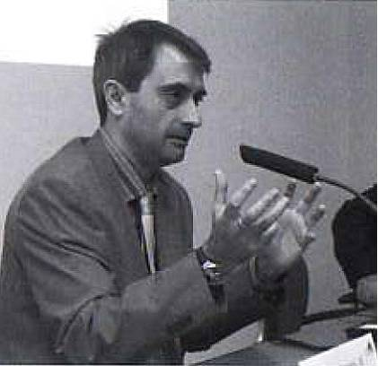
Ara li toca una cura d’humilitat als experts de les finances. Experts de la Reserva Federal afirmen que “és prematur dir que la volatilitat en els mercats està canviant el curs de l’economia de manera transcendental", però quan assumeixin aquest fet ja serà massa tard o les conseqüències per a les famílies massa greus per a estar en mans de les decisions que es prenen en uns despatxos limitats, amb opacitat, sense diàleg amb els partprenents, amb un abandó de criteris ètics i sense una assumpció de compromisos de responsabilitat davant la societat.
La incertesa que s’està vivint pot tenir conseqüències per a les empreses i per al consum. La transparència és un bon antídot contra l’excés de riscs i, arribada l’actual (presumpta) crisi, la transparència hauria de facilitar que els bancs i els fons d’inversió rendeixin comptes de les composicions de les seves carteres i de l’exposició a l’alt risc, també pel que fa referència al mercat hipotecari. Si estem davant un moviment de ‘correcció’ del mercat, hem de prendre consciència no solament dels indicadors de la macroeconomia sinó dels efectes que els excessos, les irresponsabilitats socials, i les manques de regulació han tingut i poden tenir en la microeconomia i en les famílies.
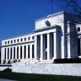
No podem resoldre la crisi amb una injecció de capital per part de la Reserva Federal. Les injeccions o l’abaratiment del preu del diner poden ser mesures oportunes però, a banda que poden estar premiant els qui han fet malament les coses, no poden ser el final de la reflexió que necessita el sistema. Els pegats en les situacions crítiques poden donar un cop d’efecte i mitigar part de l’impacte negatiu, o que es desencadenin en cascada altres situacions que generin una evolució descontrolada. Però en absolut remou les condicions prèvies i els abusos comesos pel sector financer dels EUA i que, amb menor grau, també s’està donant a casa nostra per l’increment descontrolat del preu de l’habitatge.
Josep Maria Canyelles
Promotor de Responsabilitat Global

Article corresponent al newsletter d’agost de 2007

